Einverständniserklärung

für die Teilnahme meines Kindes am Trainingsbetrieb des Meiendorfer SVs unter Berücksichtigung
und im Einvernehmen mit den jeweils gültigen (Corona-) Verordnungen der Freien und Hansestadt Hamburg.

Diese Einverständniserklärung ist beim verantwortlichen Trainer vor der ersten Trainingseinheit zur
Wiederaufnahme des Trainingsbetriebes abzugeben.

Hiermit erkläre ich mich einverstanden, dass meine Tochter / mein Sohn
Vorname: ________________________
Nachname: ________________________
geb.: ________________________
Telefon: ________________________

am Übungs- und Trainingsbetrieb beim Meiendorfer SV teilnimmt. Die Trainingseinheiten
finden unter Beachtung der jeweils gültigen Verordnung zur Eindämmung der Ausbreitung
des Corona Virus SARS-CoV-2 in der Freien und Hansestadt Hamburg in der Verantwortung
der durch den Meiendorfer SV eingesetzten Lehrkraft statt.
Die Verordnungen beinhalten im Wesentlichen die Einhaltung des Abstandsgebotes, die
Hygienevorschriften, die Verwendung von Trainingsgeräten, sowie ggf. die Festlegung einer
maximalen Größe der Trainingsgruppe.
Mir ist bekannt, dass es sinnvoll ist meinem Kind eigene Hygienemittel (Desinfektionstücher)
mitzugeben. Der Meiendorfer SV wird auch Desinfektionsmittel zur Verfügung stellten, besser
ist die Selbstversorgung. Meiner Tochter/ meinem Sohn sind die Grundregeln des
Abstandsgebotes und der Hygienevorschriften bekannt. Beim Verstoß gegen das Verhalten und
Hygieneregeln wird die Lehrkraft das Kind vom Training ausschließen.
Mir ist bekannt, dass keine Umkleidekabinen und / oder Duschen zur Verfügung stehen. Mir
ist bekannt, dass aufgrund der Regelung der Größe von Trainingsgruppen ggf. zu
unterschiedlichen Zeiten Trainingseinheiten angeboten wird und dass meine Tochter/ mein
Sohn bei einer solchen Regelung und im Rahmen der Gültigkeitsdauer der Regelung nur in
einer und immer in derselben Trainingsgruppe trainieren darf.
Mir ist bekannt, dass meine Tochter, mein Sohn vor der Trainingseinheit mit Namen und
Telefonnummer auf einer Teilnehmerliste erfasst wird, um im Falle einer Infektion mit dem
Corona Virus die möglichen Kontakte auch unter Einhaltung der Abstands- und
Hygieneregelungen dokumentieren zu können. Diese Maßnahme gilt dem Schutz meines
Kindes und dem Schutz aller anderen in der Trainingsgruppe.
Ich kenne das Schutzkonzept des Meiendorfer SVs und mein Kind die darin enthaltenen
Verhaltens- und Hygieneregeln.

_____________ _________________________________
Ort, Datum Unterschrift des Erziehungsberechtigten

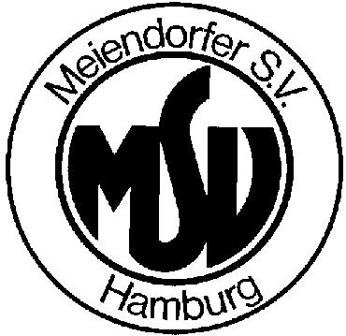
Meiendorfer SportVerein von 1949 e.V.
Bankverbindung:
Hamburger Sparkasse
Konto-Nr. 1278 121 627
BLZ 200 505 50

